Mini lab1 design spec
－－Junjie.Zhang
Project targets:
通过建立 RESTful web service ，学习和理解javaEE中WebService的概念和运用。

Business Logic:
- 客户端向服务器发送json格式的title；
- 服务器在数据库中查找此title书籍的信息；
- 服务器将查询到的信息以json格式传给客户端；
- 客户端输出查询到的信息。

Environment&tools:
（1）Java -version “1.8.0”
（2）Mysql:5.1.73
（3）Eclipse luna
（4）web容器：Tomcat8.0
（5）Jersey库
（6）Json.jar
（7）mysql-connector-java-5.1.35-bin.jar

Project design:
（1）配置mysql和tomcat工作环境；
（2）建立动态Web工程，然后创建配置文件web.xml；
（3）开发实现post和get功能的RESTful webservice；
将所有的 REST 请求发送到 Jersey 容器.在应用程序的 web.xml 文件中定义 servlet 。除了声明 Jersey servlet 外，它还定义一个初始化参数，指示包含资源的 Java 包。注意导入所需要的jersey包。
（4）使用mysql创建bookinformations数据库，建立书籍相关的表的信息，包含title等，数据库保持启动状态。
（5）添加json支持，创建json client，用于传输json文件，数据以json格式传输；
（6）部署项目到Tomcat容器。
右键Run as--”run on server” 。
（7）运行客户端。
右键Run as--”java application”。

Diagram:
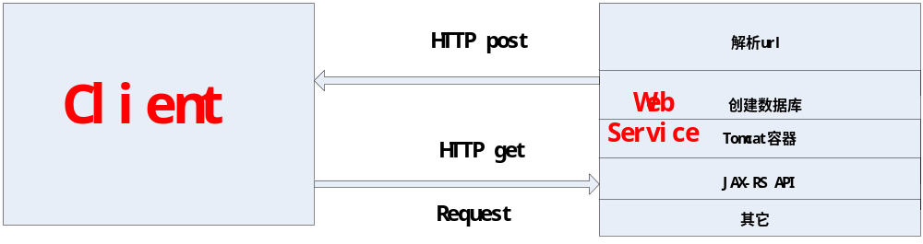图注：RESTful web service工作流程图

